 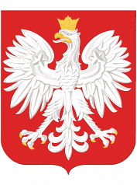

DOFINANSOWANO ZE ŚRODKÓW

FUNDUSZU SOLIDARNOŚCIOWEGO

NA REALIZACJĘ ZADANIA W RAMACH

RESORTOWEGO PROGRAMU MINISTRA RODZINY I POLITYKI SPOŁECZNEJ

**„OPIEKA WYTCHNENIOWA” – EDYCJA 2022**

Wartość dotacji – **240.000,00zł**, z czego:

1. I transza w wysokości 120.000,00zł – w terminie do 31 marca 2022r.,
2. II transza w wysokości 60.000,00zł – w terminie do 30 czerwca 2022r.,
3. III transza w wysokości 60.000,00zł – w terminie do 31 października 2022r.

Celem dotacji przekazanej Gminie Środa Wielkopolska przez Wojewodę ze środków z Funduszu Solidarnościowego jest realizacja w 2021r. zadania w zakresie świadczenia usługi opieki wytchnieniowej dla członków rodzin lub opiekunów sprawujących bezpośrednią opieką nad dziećmi z orzeczeniem o niepełnosprawności lub osobami ze znacznym stopniem niepełnosprawności oraz orzeczeniami równoważnymi.

Realizatorem zadania jest Ośrodek Pomocy Społecznej w Środzie Wielkopolskiej.

**Środa Wielkopolska dn. 28. 02. 2022r**.